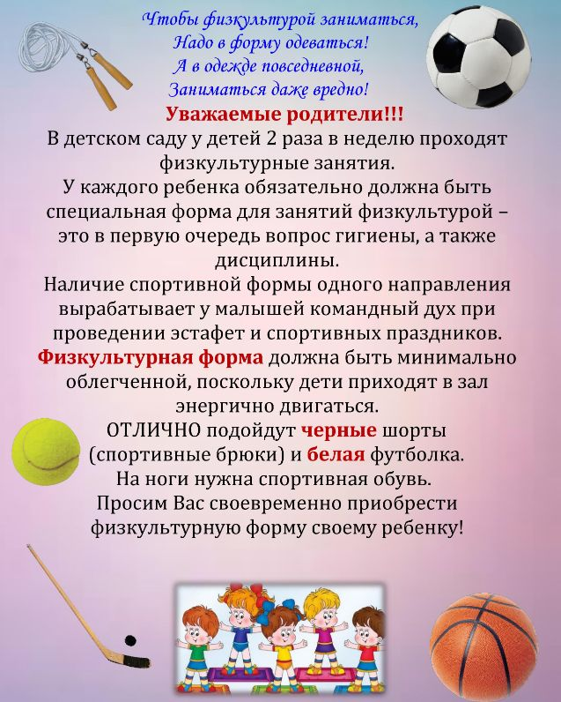
«Требования к спортивной форме
на занятиях по физической культуре».

Для полноценных занятий физической культурой в ДОУ необходимо создать комфортные условия для ребенка. К этому можно отнести: как наличие специального инвентаря, так и профессиональных знаний, умений и навыков педагога; как правильное освещение, так и соответствующая форма одежды детей.
Почему же так важно наличие спортивной формы для занятий? Дело в том, что подбор одежды и обуви отражается на работоспособности, поэтому спортивная форма должна соответствовать определенным гигиеническим требованиям. Спортивная одежда должна поддерживать оптимальное тепловое равновесие организма во время занятий физическими упражнениями и спортом, обеспечивать эффективную спортивную деятельность, защиту от травм и механических повреждений. Она должна быть легкой, удобной, не стеснять движений, соответствовать росту и полноте ребенка. Важное значение имеют материалы, из которых изготовлена одежда. Эти материалы должны быть воздухопроницаемы, гигроскопичны, должны обладать мягкостью, быть эластичными.
Воздухопроницаемость обеспечивает поддержание теплового баланса с окружающей средой и удаление из пододежного пространства влаги и кожных выделений. Воздухопроницаемость одежды обеспечивает необходимую вентиляцию пододежного пространства. При недостаточной вентиляции ухудшается самочувствие и работоспособность. Хорошей воздухопроницаемостью обладают пористые, суконные, трикотажные ткани.
Гигроскопичность — свойство тканей адсорбировать на своей поверхности пары из окружающего воздуха, поглощать пот и влагу. Это особенно важно для обеспечения нормального теплообмена. Высокая гигроскопичность материалов позволяет поглощать испаряющийся пот с поверхности кожи во время выполнения спортивных упражнений, одновременно сохраняя на достаточном уровне теплозащитные свойства. Хорошую гигроскопичность имеют и трикотажные изделия из натуральных волокон.
Мягкость или жесткость ткани имеют важное гигиеническое значение. Степень жесткости при изгибе оценивается обратной величиной — гибкостью. Гибкость тканей зависит от переплетения и плотности. Трикотаж обладает наибольшей гибкостью, так как нити полотна не фиксированы и подвижны относительно друг друга.
Современная спортивная одежда, как правило, изготавливается из эластичных тканей с высокой воздухопроницаемостью, хорошо впитывающих пот и способствующих его быстрому испарению. Одежда физкультурника обычно состоит из футболки и хлопчатобумажных трикотажных шорт. Спортивная форма должна храниться в отдельном тканевом мешке, должна быть подписана, для удобства детей и воспитателей. Родитель обязан следить за чистотой спортивной формы ребёнка и своевременно стирать её, это важно с точки зрения гигиены. Негигиенично пользоваться спортивной одеждой в повседневной жизни.
Гигиенические требования к спортивной обуви во многом совпадают с требованиями к спортивной одежде. Спортивная обувь должна быть удобной, легкой, прочной, мягкой и эластичной. Материалы обуви должны быть прочными, с хорошей воздухопроницаемостью. Конструкция и материал обуви при носке должны обеспечивать оптимальный микроклимат вокруг ног ребёнка. Если гигиенические свойства обуви неудовлетворительны, выделяемая стопой влага не выводится наружу, она накапливается на поверхности стопы и внутри обуви, вызывает намокание внутренней части обуви, прилипание ее к поверхности стопы, что приводит к расстройству функций потовых желез. Важное значение имеет форма спортивной обуви. Она должна равномерно облегать стопу, фиксировать ее форму, не сдавливать мягкие ткани стопы; не причинять боли как в состоянии покоя, так и при движении; не ограничивать движения в суставах, а также обеспечивать максимальную свободу движений. Материалы спортивной обуви должны обладать способностью принимать и сохранять форму стопы под влиянием внешних воздействий без значительных изменений внутренней формы и внешнего вида. Весьма важно полное соответствие обуви размерам стопы. Так, ограничение подвижности пальцев стопы в обуви с зауженной носочной частью приводит к большим усилиям при беге, уменьшению устойчивости. Недостаточная длина обуви приводит к сгибанию пальцев стопы, к натиранию их обувью. В чрезмерно свободной обуви стопа теряет устойчивость, может подвергаться повреждениям связочного аппарата и суставов. Родителям необходимо учитывать то, что дети быстро растут, и если в начале учебного года обувь ребёнка была ему в пору, то спустя полгода, чешки могут стать ребенку малы, и будут доставлять большой дискомфорт при движении.
Важно помнить, что спортивная форма для занятий необходима не только с точки зрения гигиены, это ещё и важный фактор безопасности детей во время занятия. Спортивная форма не стесняет и не ограничивает движения детей. Она не создает ситуаций, опасных для здоровья ребят во время совместной деятельности. Правильно подобранная спортивная обувь сохранит ноги ребенка здоровыми, а также убережет его от падения на гладком полу. Наличие формы позволяет ребёнку чувствовать себя комфортно и в психологическом плане. Надевая спортивную форму, ребенок настраивается, внутренне готовиться к предстоящей деятельности, что повышает эффективность физических нагрузок. Также спортивная форма помогает ребенку социализироваться, почувствовать свою сопричастность к общему делу. Благодаря спортивному костюму и спортивной обуви у ребенка создается представление о том, что для определённых видов деятельности необходима специальная одежда. А если эта одежда еще и красива, аккуратна и опрятна это создаёт предпосылки для развития эстетического восприятия совместной деятельности.
Итак, подведем итог. Что в себя включает спортивная форма в ДОУ:
- Футболка. Футболка должна быть изготовлена из несинтетических, дышащих материалов, без надписей и декоративных элементов, отвлекающих внимание детей. Желательно, чтобы у всех детей групп были футболки определенного цвета. Это вырабатывает у детей командный дух при проведении эстафет и спортивных праздников.
- Шорты. Шорты должны быть неширокие, не ниже колен. Многие дети приходят на занятие в бриджах, джинсах, что мешает им выполнять основные виды движения, такие как наклоны, приседания, прыжки, бег, упражнения на растяжку и т.д.
- Чешки. Они не скользят при выполнении упражнений. За счет тонкой подошвы дети невольно проводят профилактику плоскостопия. Чешки должны соответствовать размеру ноги ребенка. Многие родители приобретают своим детям чешки «на вырост», что повышает травмоопасность во время занятий, т.к. слетевшая с ноги чешка способствует тому, что дети налетают друг на друга, например, во время бега, вследствие того, что хозяин чешки остановился, чтобы ее надеть.
- Носочки. Носки должны быть не тёплые, предназначенные для частых стирок. Желательно подобрать их по цвету под физкультурную форму и иметь сменную пару.
После занятий в спортивном зале, дети возвращаются в группу и переодеваются, снимая с себя спортивную форму, и одевают чистую, сухую одежду, благодаря чему снижается риск простудных заболеваний в холодную, ветреную погоду. А детям это действие позволяет почувствовать себя взрослым и самостоятельным.
Таким образом, такой несущественный, с точки зрения некоторых родителей момент, как спортивная форма помогает ребенку сохранить здоровье, а также гармонично развиваться в художественно-эстетической области, в познавательной области, в социально-коммуникативной области, и конечно же, совершенствоваться в физическом развитии.
Давайте приучать детей к спорту вместе!

